1ο Γυμνάσιο Αγ. Ι. Ρέντη Μάθημα: Τεχνολογία

Σχολικό έτος: 2015-2016 Καθηγητής : Ηρ.Ντούσης

**Παρουσίαση των προϊόντων ( ή των υπηρεσιών ) σε «ειδικό» σύνδεσμο στην ιστοσελίδα με εικόνες και τιμές**

Ο δ/ντής πληροφοριακών συστημάτων δημιουργεί την μορφή της ιστοσελίδας της επιχείρησης, όταν επιλέγετε ό σύνδεσμος προϊόντα  .



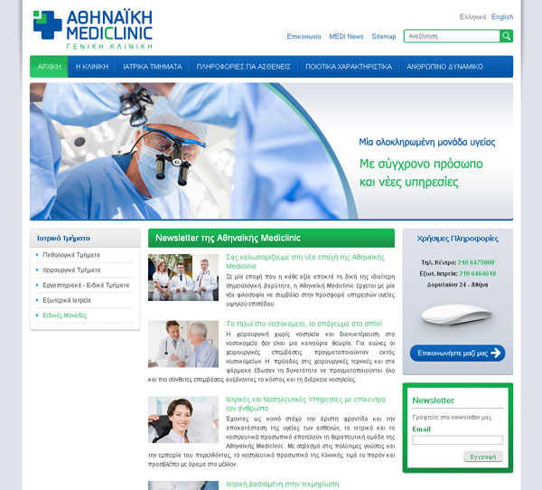Αν η επιχείρηση διαθέτει πολλή μεγάλη γκάμα προϊόντων παρουσιάζει αντιπροσωπευτικά δείγματα από κάθε κατηγορία , δημιουργώντας ξεχωριστό πλαίσιο για κάθε μία απ΄αυτές. Για κάθε προϊόν υπάρχει - αν την πληροφορηθούμε και έχει προοπτική σταθερότητας για μεγάλο χρονικό διάστημα - και η προτεινόμενη τιμή λιανικής του.

Ορισμένα παραδείγματα του τρόπου προβολής των προϊόντων από επιχειρήσεις παρακάτω :

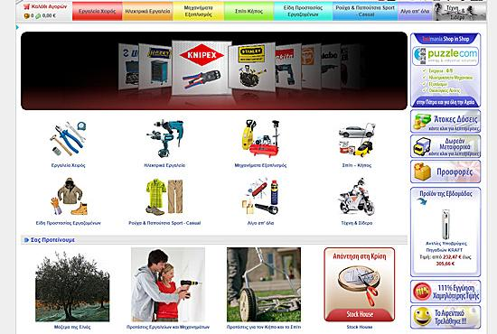

**Χρήσιμες Ιστοσελίδες 🖳**

<http://www.unilever.gr/our-brands/>

Ιστοσελίδα με παρουσίαση διαφόρων προϊόντων γνωστής επιχείρησης.

<http://www.vivartia.com/?page_id=4594> :

Παρουσίαση προϊόντων γνωστής γαλακτοβιομηχανίας.